LABORATÓRIO DE CONVERSÃO ELETROMECÂNICA DE ENERGIA

PRÁTICA #1 - CIRCUITOS MAGNÉTICOS (2 aulas)

Professores: Eduardo Nobuhiro Asada, Elmer Pablo Tito Cari, José Carlos de Melo Vieira Junior, Luís Fernando Costa Alberto.

OBJETIVOS:

O principal objetivo desta prática é o estudo experimental de circuitos magnéticos. Espera-se que o estudante compreenda a curva de magnetização BxH de núcleos ferromagnéticos, verificando efeitos de saturação e histerese, visualize a não linearidade da corrente de excitação (magnetização) em corrente alternada, verifique o efeito do entreferro em circuitos magnéticos e aprenda a calcular forças em circuitos ferromagnéticos.

DISPOSITIVO EM ESTUDO

O dispositivo em estudo é um eletroímã com núcleo ferromagnético e duas bobinas, conforme mostrado na Figura 1.

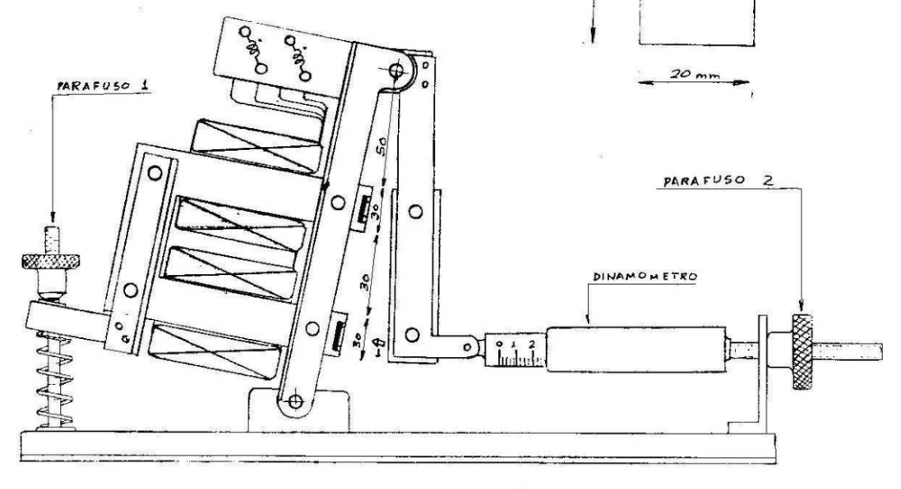
Bobina 2
Bobina 1
Figura 1 - Eletroímã.

Dados Geométricos do Núcleo

Comprimento do núcleo de ferro l_{fe} =
Seção transversal do núcleo A =
Número de espiras de cada bobina N =

Valores Nominais e Máximos
- Bobinas em paralelo: a máxima corrente é 5,0 A.
- Bobinas em série: a máxima corrente é 2,5 A.

PROBLEMA:
Forças em circuitos magnéticos são muito utilizadas, por exemplo, para o acionamento de válvulas ou interruptores. O projeto destes dispositivos exige o dimensionamento dos circuitos elétricos e magnéticos para que uma força desejada seja aplicada à parte móvel do circuito. O problema a ser resolvido nesta prática de laboratório é um problema um pouco mais simples que o problema de projeto.
Dado o circuito magnético da Figura 1, disponível no laboratório, estime, com base nas dimensões e dados do circuito magnético, a força exercida no braço móvel do aparato quando uma corrente contínua de 0,7 [A] circula em ambas bobinas, considerando que o entreferro, ou seja a distância entre o braço móvel e a parte fixa do aparato, seja de 1,6 [mm]. Meça a força com o dinamômetro para validar os cálculos e discuta a causa das diferenças entre os valores medidos e os calculados. Calcule a energia armazenada no núcleo e no entreferro. Repita o procedimento e os cálculos com outras distâncias no entreferro (Sugestão: 3,2 mm; 4,8 mm).

SUGESTÕES E PRECAUÇÕES

Precaução 1) O aparato possui duas bobinas ligadas no mesmo circuito magnético. É necessário observar a polaridade correta para que fluxos magnéticos sejam produzidos no mesmo sentido do circuito magnético. Proponha e discuta com o professor um teste para verificar a polaridade das bobinas (Determinação dos pontos/polaridade em circuitos magnéticos acoplados).
Precaução 2) Não exceda as correntes máximas nominais das bobinas.
Precaução 3) Cuidado para não prender os dedos no entreferro quando a bobina é energizada.
Precaução 4) O ferro do núcleo da bobina esquenta em corrente alternada. Cuidado para não se queimar.

Sugestão 1) Ligue o aparato e meça a força antes de proceder com os cálculos para entender o funcionamento do equipamento. (Observação: Desenhe o esquema de ligações e peça autorização para o professor para energizar o circuito. Sugere-se conectar as bobinas em série quando utilizar corrente contínua e em paralelo quando utilizar corrente alternada.)
Sugestão 2) Além dos parâmetros geométricos do circuito ferromagnético, será necessário conhecer a curva de magnetização do material ferromagnético. Para obter esta curva experimentalmente, sugere-se o seguinte procedimento:
Considere o circuito da Figura 2, sendo V_{x} a tensão do eixo horizontal do osciloscópio e V_{y} a tensão do eixo vertical:
- Obtenha o laço de histerese do eletroímã sem e com entreferro (1,6 mm) variando a tensão de alimentação CA até um valor máximo de 220V. Atente-se e anote as diferenças. Trace uma curva BxH e μ_{r} x H para ambos os casos e indique se ocorre saturação do material ferromagnético.
A curva de magnetização do núcleo pode ser aproximada pelos vértices dos laços de histerese, quando se varia gradualmente a amplitude da tensão aplicada (Figura 3). Com o auxílio do osciloscópio, obtenha a figura de Lissajous para diferentes valores de tensão V e, a partir destes, obtenha dados suficientes para traçar a curva de magnetização B x H sem entreferro.

- Verifique a forma de onda da corrente no eletroímã em tensão nominal (220 V). A corrente é senoidal?

- Visualize a forma de onda da corrente nas situações com e sem o entreferro. Atente-se e anote as diferenças.

Observação:
- Analise o circuito da Figura 2 e mostre que a tensão Vx é proporcional à intensidade de campo magnético H e que Vy é proporcional à densidade de fluxo magnético B. Determine as constantes de proporcionalidade. Isto deve constar no relatório. (Sugestão: Considere que R>>Xc e admita que a corrente no ramo RC esteja em fase com a tensão aplicada);

- O circuito elétrico mostrado na Figura 2 será utilizado para o levantamento experimental da curva de magnetização BxH. Sugere-se também monitorar a tensão da fonte e a corrente com o uso de multímetros. Para efeito de cálculos de fluxo magnético e intensidades de campos magnéticos é necessário em primeiro lugar conhecer a geometria do circuito magnético.
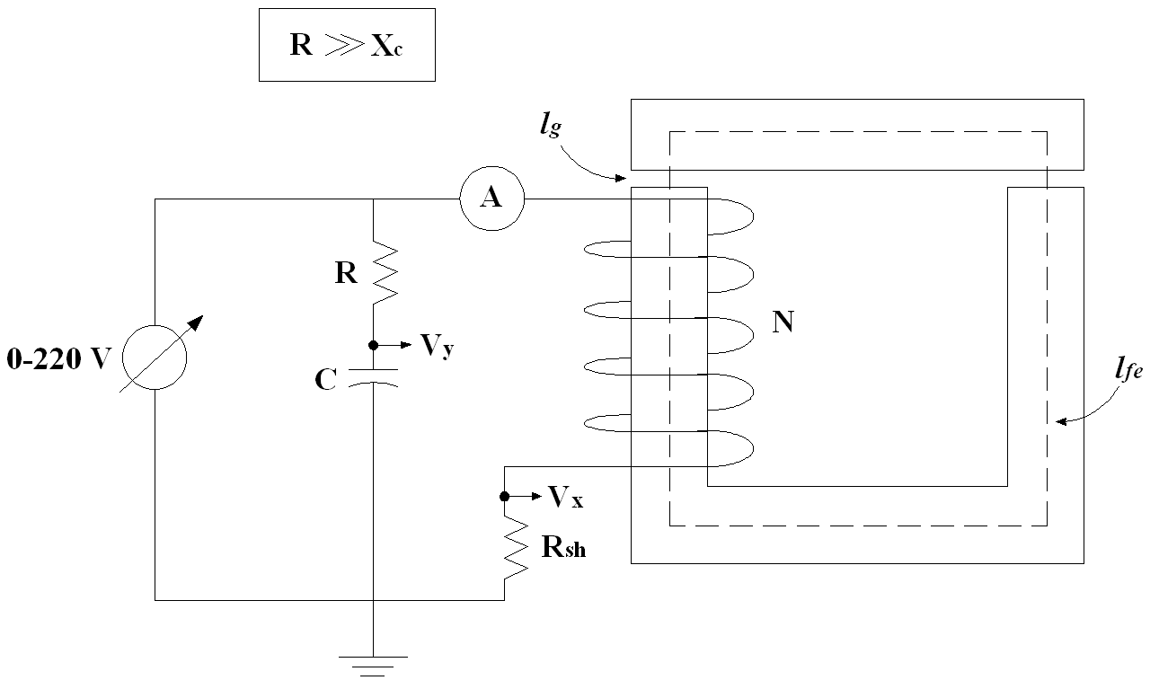
Figura 2 - Montagem para obter a curva de magnetização. (Valores: Rsh =1Ω, R=1MΩ, C = 10μF)

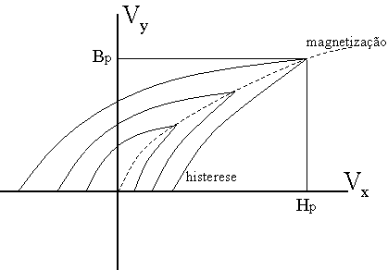
Figura 3 - Curva de magnetização.

BIBLIOGRAFIA

[1] P. C. Sen, Principles of Electric Machine and Power Electronics, Wiley, 2013
[2] G. McPersonn and R. D. Laramore, Electrical Machines and Transformers, John Wiley & Sons, 1981
[3] A. E. Fitzgerald, C. Kingsley Jr., S. D. Umans, Electric Machinery, McGraw-Hill, 2003.

